钦州市经济技术开发区中学2017年秋季学期12月份考试
高三年级地理试卷
注意事项：
1.本试卷分第Ⅰ卷（选择题）和第Ⅱ卷（非选择题）两部分。答题前，考生务必将自己的姓名、考生号填写在答题卡上。
2. 回答第Ⅰ卷时，选出每小题的答案后，用铅笔把答题卡上对应题目的答案标号涂黑，如需改动，用橡皮擦干净后，再选涂其他答案标号。写在试卷上无效。
3. 回答第Ⅱ卷时，将答案填写在答题卡上，写在试卷上无效。
4. 考试结束，将本试卷和答题卡一并交回。
第Ⅰ卷
本卷共11小题。每小题4分，共48分。在每个小题给出的四个选项中，只有一项是符合题目要求的。
下图为某时北冰洋附近海域海平面等压线分布图，虚线为晨昏线。读图，回答1-2题。
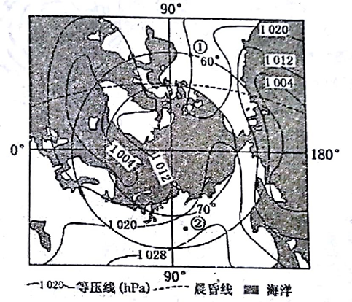
1. 据图判断该地区正处在
A．1月 B．4月 C．7月 D．10月
2. 关于图中①、②两地的描述，正确的是
A．①地正处于午夜前后 B．②地正处于极夜
C．①地此时吹东南风 D．②地此时吹西南风
读某山南北坡不同高度降水量和降水变率变化图（横轴表示测站的海拔，其中441m至3539m表示北坡测站海拔，934m至1739m表示南坡测站海波），回答3-5题
3．图中山脉可能为（ ）
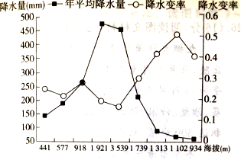
A.阴山 B.贺兰山 C.秦岭 D.天山
4．关于该山脉降水量及降水变率的说法，正确的是（ ）
A.降水随海拔的升高而递增的趋势不明显
B. 降水变率与降水量呈明显的正相关
C. 南北坡的最大降水高度均介于海拔1600m与2100m之间
D.南坡降水变率明显小于北坡，高山区变率也小于低山区
5．据图推断，下列叙述正确的是（ ）
A. 该山南坡可能为背风坡 B. 该山南坡为迎风坡
C.该山降水越多，变率越大 D.该山南坡更适合宜发展畜牧业
下图是黄河中游黄土高原天然林区多年平均径流深与森林覆盖关系示意图，读图完成下列问题。
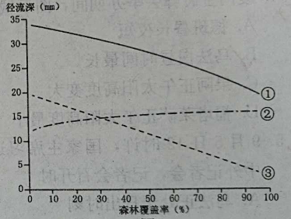
6、图中曲线①②③依次代表
A、年径流量、地表径流、地下径流 B、年径流量、地下径流、地表径流
C、地表径流、地下径流、年径流量 D、地下径流、地表径流、年径流量
7、在黄土高原地区退耕还林可以
A、增加地表径流量B、增加径流总量 C、减少地下径流量 D、控制土壤侵蚀
随着老龄化的到来，养老备受关注。成都被称为“来了就不想走，走了还想来”的
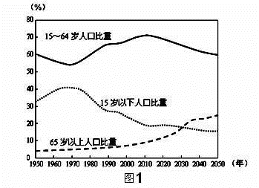
宜居城市，因此每年都有很多退休老人迁居成都养老。结合图1“我国人口年龄结构变化图”回答8～9题
图1

8. 由图可知我国
A．到2020年65岁以上人口将高达35% B．出生率呈上升趋势
C．2035年后退休人口多于劳动人口 D．劳动人口比重未来将下降
9．影响退休老人迁居的主要因素是
A．自然生态环境因素 B．社会文化因素 C．政治因素 D．经济因素
某地质勘测组对某一沉积岩进行探测后，得出下表数据。表中甲、乙、丙三地自西向东水平距离各相差500米的三个探测点，斜线左侧数据为探测点所在地区的海拔（单位：米），右侧数据为该岩层层顶的埋藏深度（即距离地面的垂直距离，单位：米）。据此回答10-11题。
地点 | 甲 | 乙 | 丙
数据（m） | 300/50 | 500/400 | 300/50
10. 乙地地形可能属于（ ）
A. 断块山 B. 向斜山 C. 背斜山 D. 地垒山
11. 下列有关乙地的说法正确的是（ ）
A. 乙处的岩石容易开采 B. 乙地地形成因主要是外力作用的结果
C. 适合在乙地寻找储油 D. 修建一条南北走向的隧道宜选在乙地
二、非选择题（共56分，第36-37题为必考题，每个试题考生都必须作答。第42-43题为选考题，考生根据要求作答。把答案填写在答题卡上相应的位置，在试题卷上作答无效）
36.读图文资料，回答问题。
材料一：撒哈拉沙漠南缘的十多个国家于2005年联手打造了一条横穿大陆的绿化带。当时计划总长度为7100千米，宽15千米，被称为“绿色长城”。
材料二：绿化带沿线国家还建了一个植物园，为绿色长城项目筛选、引进适应性树种。
材料三：近日有挪威科学家提出一个设想：可借助太阳能和海水使沙漠变得更绿。让海水顺着管子流进温室内，蒸发变成淡水，以种植植物、蔬菜；与此同时，温室旁边的土壤也会变得潮湿，以便树苗生长。
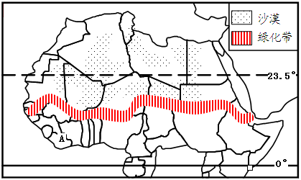
图4
（1）描述“绿色长城”沿线荒漠带延伸方向并解释其形成原因。

（2）从气候的角度，分析A地的天然树种能否作为“绿色长城”的适应性树种并说明原因。

（3）为遏制荒漠化发展，除建设“绿色长城”外，沿线国家还可以采取什么措施？

（4）你认为挪威科学家的设想在撒哈拉沙漠治理中可行吗？说明理由。

（二）选考题
请考生从2道题中每科任选一题作答。如果多做，则按所做的第一题计分。
42.（10分）【旅游地理】
材料一 有着740多年历史的南锣鼓巷宽8米，全长787米、巷子两侧分出诸多特色胡同。胡同里，分布着齐白石、茅盾、蒋介石、僧格林沁等名人的故居、行辕、王府。当初这里因靠近中国戏剧学院，而汇聚了很多“文青”，并出现创意小店、咖啡厅和酒吧。
材料二 南锣鼓巷日均客流量超过3万人次，周末客流量超过5万人次。旅游的火爆导致这里房租较起初上涨了百倍，更多店铺转营盈利快的烤串、炸臭豆腐等所谓“北京小吃”。面对到处乱窜的黑三轮、响声刺耳的导游扩音喇叭，当地居民忍无可忍。2016年4月北京市东城区主动取消其南锣鼓巷的国家AAA级景区资质。
结合材料，分析北京南锣鼓巷在旅游开发过程中存在的主要问题。

43.（10分）【地理—选修6：环境保护】
材料：随着新农村建设推进，农村住房条件大大改善的同时，也要关注环境问题。许多农村家畜还是放养式或半放养式，猪圈牛栏用的排污沟也裸露于地面，下雨时与雨水混杂，造成满地湿泥。生活垃圾大都堆积于房前屋后的空地，或直接倒入水沟之中，任雨水冲洗，人畜用水和灌溉用水多未处理直接进入河道。
分析新农村建设过程主要的环境问题及解决的具体措施。

37、阅读图文资料，完成下列问题。
梧州是岭南古都，有着2000多年的历史，曾是广西最大的城市。梧州地势四周高，中间低，丘陵占总面积的80%以上，故有“山城”之称；梧州扼浔江、桂江、西江总汇，乘船溯江而上可到广西各地，直通云贵，顺流而下可直达广州，自古以来便被称作“三江总汇”；古时的梧州，更处于南北水陆交通要道，特别是处在灵渠与桂江南下西江的转折点上，享有“绿城水都”、“百年商埠”等美誉。但自上世纪九十年代以来，随着各地铁路、公路，特别是高速公路的连通，梧州人为广西及西南地区与粤港澳的水运中转港的地位一去不复返，经济发展水平与全国、全区发展水平的差距也越拉越大。
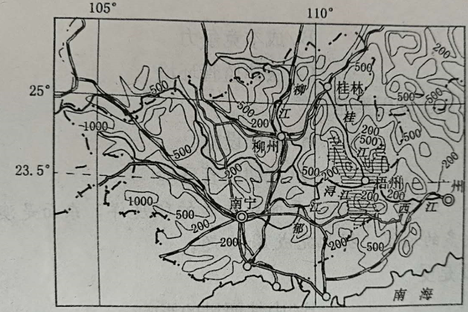
（1）分析说明古时的梧州交通位置的重要性。
（2）分析梧州近几十年来发展缓慢的原因。
参考答案：
- A2.D3.D4.C5.A6.D7.B8.D9.A10.B11.B
36.（1）东西延伸。这里的荒漠是因为纬度低，终年炎热；同时常年受副高和信风控制，干旱少雨；纬度和大气环流都是东西延伸。
（2）不能。A地是热带雨林气候，高温多雨，天然树种多是高大的雨林，需水量大，；而绿色长城所在地区为热带草原气候，降水比A地少，且分干湿两季，不能满足雨林植被的需求。
（3）控制人口增长；控制草原的载畜量，严禁不合理的开垦草原和过度放牧。
（4）可行：撒哈拉地处热带，温度高，且晴天多，太阳能资源丰富；这个设想如果实施即能促进经济发展，取得经济效益，还改善了非洲人民的生活质量，并提供大量劳动就业岗位，所以会得到当地政府和民众的支持；同时会缓解非洲的荒漠化问题，也会得到国际援助。
不可行：撒哈拉是高原地形，把海水引上高原成本太高；即使解决了水的问题，沙漠是以沙粒为主，土壤发育程度低，植物难以成活；引水设施、温室建设、栽培种植需要大量资金、技术，非洲经济落后，难以提供。
37.南方地区多山地丘陵，陆路交通不便；但河网稠密，因此水运便捷；梧州位于浔江、桂江交汇处（或地处三江总汇处），可以通过运河和其他支流联系我国西南、华南和长江流域的广大地区（或处于南方广大地区的水运交通枢纽的位置），交通位置十分重要。
（2）铁路、（高速）公路和航空运输的发展，使梧州水运交通枢纽的地位下降；丘陵面积广，限制了梧州铁路和（高速）公路的发展，使得城市经济发展缓慢，同时城市发展空间受限；沿海地区的发展，导致人才外流
42．(10分）【答案】①旅游开发（服务）项目与景区的特点不符，逐渐降低对游客的吸引力；（2分）②旅游组织与管理不到位，游客流量超过景区的旅游承载力，（2分）③降低了游客的浏览质量，（2分）④加大了周边的交通压力，容易导致安全问题，（2分）⑤干扰当地居民的生活秩序，加大了对景区的污染，加大了对旅游资源（文物）等的破坏。（2分）

43．（10分）
主要环境问题：包括水体污染（生活污水、农业生产用水等）、固体废弃物污染等。（每点2分，共4分）
措施：建立污水处理系统，对污水进行无害化处理；规范下水道的建设，完善排污设施；建立指定的垃圾倒置点，对垃圾进行分类处理；对家禽实施圈养，减少污染源；加大环境宣传，树立村民环保意识等。（任答三点即可，共6分）

欢迎访问“高中试卷网”——http://sj.fjjy.org

